KATA PENGANTAR
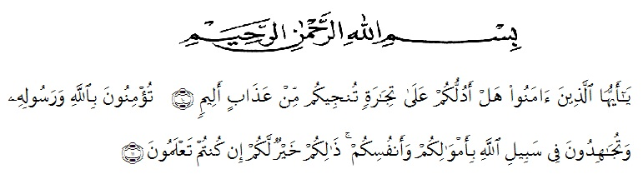
“Hai orang-orang yang beriman, sukakah kamu aku tunjukkan suatu perniagaan yang dapat menyelamatkan kamu dari azab yang pedih? (Yaitu) kamu beriman kepada Allah dan Rasul-Nya dan berjihad di jalan Allah dengan harta dan jiwamu. Itulah yang lebih baik bagi kamu jika kamu mengetahuinya “(As-Saff 10-11)”
Puji dan syukur kehadirat Allah Subhanahu Wa Ta'ala berkat rahmat dan hidayah-Nya maka penulis dapat menyelesaikan skripsi ini dengan judul “Persepsi Konsumen Terhadap Minat Beli Beras Organik (Studi Kasus: Kelompok Tani Mekar Desa Karang Anyar Kecamatan Beringin Kabupaten Deli Serdang)” Penelitian ini bertujuan untuk Mengetahui Persepsi konsumen terhadap minat beli beras organik. Yang merupakan salah satu syarat untuk memperoleh gelar Serjana Pertanian (S1) pada Fakultas Pertanian Universitas Muslim Nusantara Al-Washliyah.
Akhirnya penulis mengucapkan terimakasih dan semoga kita semua berada dalam lindungan Allah Subhanahu wa ta'ala. Aamiin ya Robbal Alamin.

Medan, Juni 2021
Penulis

Nia Khairani
UCAPAN TERIMA KASIH
Puji dan syukur atas kehadiran Tuhan Yang Maha Kuasa atas selesainya penulisan skripsi ini. Penyelesaian penulisan ini tidak terlepas dari bantuan berbagai pihak. Oleh karena itu, pada bagian ini penulis ingin menyampaikan terimakasih dan penghargaan yang sebesar-besarnya kepada:
- Bapak Dr. KRT. Hardi Mulyono K. Surbakti selaku Rektor Universitas Muslim Nusantara Al-Washliyah.
- Bapak Dr. Bambang Hemanto, S.P, M.Si., selaku Dekan Fakultas Pertanian Universitas Muslim Nusantara Al-Washliyah, dan Selaku Pembimbing yang telah berkenan meluangkan waktunya untuk memberikan bimbingan, arahan dan semangat kepada penulis selama proses penulisan skripsi ini.
- Ibu Sri Wahyuni ​​S.Si, M.Si., selaku Wakil Dekan Fakultas Pertanian Universitas Muslim Nusantaru Al-Washliyah.
- Ibu Dr. Leni Handayani, S.P, M.Si., selaku Ketua Program Studi Pertanian Universitas Muslim Nusantara AI-Washliyah.
- Bapak / Ibu dosen Universitas Muslim Nusantara Al-Washliyah Medan yang telah memberikan ilmu yang bermanfaat bagi pengembangan wawasan keilmuan selama kami mengikuti perkuliahan dan pembaharuan skripsi penelitian ini.
- Keluarga tercinta, yaitu kedua orang tua saya dan semua keluarga yang memberikan semangat serta mendukung penyelesaian skripsi penelitian ini.
- Bapak Sugeng, selaku Kepala Desa Karang Anyar Kecamatan Beringin Kabupaten Deli Serdang yang telah memberikan ijin mengadakan penelitian di Desa tersebut hingga selesainya skripsi ini.
- Bapak Sukardi, selaku Ketua Kelompok Tani Mekar Desa Karang Anyar Kecamatan Beringin Kabupaten Deli Serdang yang telah memberikan banyak masukan dan bimbingan.
- Teman-teman terdekat penulis Anna Meutia, Asih, dan Maida Putri Samosir yang telah banyak membantu dan menjadi komentator dalam setiap langkah karir perkulihan penulis sebagai bentuk kebersamaan dan kasih sayang yang selama ini selalu diberikan.
- Seluruh rekan-rekan Mahasiswa/i Fakultas Pertanian Universitas Muslim Nusantara Al-Washliyah yang turut membantu dan memberikan masukan dalam bantuan skripsi penelitian ini.
- Semua pihak yang tidak disebutkan namanya dalam membantu penyelesaian skripsi ini.
Semoga Allah SWT membalas semua kebaikan yang telah diberikan. Penulis menyadari bahwa skripsi ini masih jauh dari kata sempuma, untuk itu penulis mengharapkan pemikiran dalam bentuk saran maupun kritik yang bersifat membangun demi kesempumaan skripsi penelitian ini.

